שימוש בשבבי DNA לאפיון ביטוי גנים – משימה
באנימציה שבה צפיתם הוצג השימוש בשבבי DNA לצורך זיהוי ביטויים של גנים ברקמות שונות.
במשימה הבאה עליכם להתאים בין נקודות נבחרות בשבב ה-DNA ובין המשפט המכיל תיאור נכון של מה שמייצגת אותה נקודה בשבב.
בהצלחה!

לפניכם שבב DNA שבו סומנו בעיגול כתום חמש נקודות נבחרות. התאימו כל אחת מהנקודות שבשבב אל המקום המתאים, כלומר ליד המשפט המתאר נכונה את מה שמייצגת אותה הנקודה.
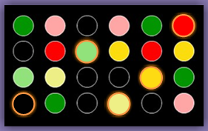
- אין ביטוי של הגן בשתי הרקמות
- ביטוי שווה של הגן בשתי הרקמות
- ביטוי שווה ומועט של הגן בשתי הרקמות
- ביטוי רב של הגן רק ברקמה ב’
- ביטוי מועט של הגן רק ברקמה א’

תשובה
- אין ביטוי של הגן בשתי הרקמות – נקודה שחורה
- ביטוי שווה של הגן בשתי הרקמות – נקודה צהובה
- ביטוי שווה ומועט של הגן בשתי הרקמות – נקודה צהוב בהיר
- ביטוי רב של הגן רק ברקמה ב’ – נקודה אדומה
- ביטוי מועט של הגן רק ברקמה א’ – נקודה ירוקה

